Маңғыстау облысы әкімдігінің 2017 жылғы «04» желтоқсан № 287 қаулысымен бекітілген

«Техникалық және кәсіптік, орта білімнен кейінгі және жоғары білім беру ұйымдарындағы тәрбиеленушілер мен білім алушылардың жекелеген санаттағы азаматтарына, сондай-ақ, қорғаншылық (қамқоршылықтағы) пен патронаттағы тұлғаларына тегін тамақтандыруды ұсыну» мемлекеттік көрсетілетін қызмет регламенті

1.Жалпы ережелер

1.«Техникалық және кәсіптік, орта білімнен кейінгі және жоғары білім беру ұйымдарындағы тәрбиеленушілер мен білім алушылардың жекелеген санаттағы азаматтарына, сондай-ақ, қорғаншылық (қамқоршылықтағы) пен патронаттағы тұлғаларына тегін тамақтандыруды ұсыну» мемлекеттік көрсетілетін қызметті (бұдан әрі – мемлекеттік көрсетілетін қызмет) техникалық және кәсiптік, орта білімнен кейінгі білім беру ұйымдары (бұдан әрі - көрсетілетін қызметті беруші) көрсетеді.
Мемлекеттік көрсетілетін қызмет өтініштерін қабылдау және нәтижелерін беру көрсетілетін қызметті берушінің кеңсесі арқылы жүзеге асырылады.
2. Мемлекеттік қызмет көрсету нысаны: қағаз түрінде.
3. Мемлекеттік қызмет көрсету нәтижесі: тегін тамақтандыруды ұсыну немесе бас тарту туралы еркін нысандағы шешім.
Мемлекеттік қызмет көрсету нәтижесін ұсыну нысаны: қағаз түрінде.

2. Мемлекеттік қызметті көрсету процесінде көрсетілетін қызметті берушінің құрылымдық бөлімшелерінің (қызметкерлерінің) іс-қимылы тәртібін сипаттау

4. Мемлекеттік қызмет көрсету бойынша рәсімді (іс-қимылды) бастауға негіздеме «Техникалық және кәсіптік, орта білімнен кейінгі және жоғары білім беру ұйымдарындағы тәрбиеленушілер мен білім алушылардың жекелеген санаттағы азаматтарына, сондай-ақ, қорғаншылық (қамқоршылықтағы) пен патронаттағы тұлғаларына тегін тамақтандыруды ұсыну» Қазақстан Республикасы Білім және ғылым министрінің 2017 жылғы 7 тамыздағы №396 бұйрығымен (нормативтік құқықтық актілерді мемлекеттік тіркеу Тізілімінде № 15744 болып тіркелген) бекітілген «Техникалық және кәсіптік, орта білімнен кейінгі және жоғары білім беру ұйымдарындағы тәрбиеленушілер мен білім алушылардың жекелеген санаттағы азаматтарына, сондай-ақ, қорғаншылық (қамқоршылықтағы) пен патронаттағы тұлғаларына тегін тамақтандыруды ұсыну» мемлекеттік көрсетілетін қызмет стандартының (бұдан әрі – Стандарт) 9 тармағында көрсетілген құжаттар болып табылады.
5. Мемлекеттік қызметті көрсету процесінің құрамына кіретін әрбір ресімнің (әрекеттердің) мазмұны, оны орындау ұзақтығы:
1) құжаттарды қабылдау, тіркеу – 20 (жиырма) минут;
егер көрсетілетін қызметті алушы стандарттың 9 тармағына сәйкес құжаттар топтамасын толық ұсынбаған және (немесе) қолданылу мерзімі өтіп кеткен құжаттарды ұсынған жағдайларда, көрсетілетін қызметті беруші өтінішті қабылдаудан бас тартады;
2) құжаттарды қарастыру және орындаушыға жолдау – 30 (отыз) минут;
3) құжаттарды қарастыру және көрсетілетін қызмет нәтижесінің жобасын дайындау – 9 (тоғыз) күнтізбелік күн;
4) көрсетілетін қызмет нәтижесіне қол қою және кеңсе қызметкеріне жолдау – 20 (жиырма) минут;
5) көрсетілетін қызмет нәтижесін тіркеу және көрсетілетін қызметті алушыға беру – 30 (отыз) минут.
6. Келесі ресімді (іс-қимылды) орындауды бастауға негіздеме болатын мемлекеттік қызмет көрсету ресімінің (іс-қимылдың) нәтижесі:
1) кіріс нөмірі бар тіркелген өтініш;
2) қызмет берушінің басшысының бұрыштамасы;
3) мемлекеттік көрсетілетін қызмет нәтижесінің жобасы;
4) қол қойылған мемлекеттік көрсетілетін қызмет нәтижесі;
5) көрсетілетін қызмет нәтижесін көрсетілетін қызметті алушыға беру.

3. Мемлекеттік қызмет көрсету процесінде көрсетілетін қызметті берушінің құрылымдық бөлімшелерінің (қызметкерлерінің) өзара іс-қимылы тәртібін сипаттау

7. Мемлекеттік қызмет көрсету процесіне қатысатын көрсетілетін қызметті берушінің құрылымдық бөлімшелерінің (қызметкерлерінің) тізбесі:
1) көрсетілетін қызметті берушінің кеңсе қызметкері;
2) көрсетілетін қызметті берушінің басшысы;
3) көрсетілетін қызметті берушінің жауапты орындаушысы.
8. Әрбір рәсімнің (іс-қимылдың) ұзақтығын көрсете отырып, құрылымдық бөлімшелер (қызметкерлер) арасындағы рәсімдердің (іс-қимылдардың) реттілігін сипаттау:
1) көрсетілетін қызметті берушінің кеңсе қызметкері 20 (жиырма) минут ішінде құжаттарды стандарттың 9 тармағында көрсетілген тізбеге сәйкестігіне талдау жүргізіп, құжаттар тізбесіне сәйкес болған жағдайда қабылдайды, тіркейді және көрсетілетін қызметті берушінің басшысына жолдайды;
егер көрсетілетін қызметті алушы стандарттың 9 тармағына сәйкес құжаттар топтамасын толық ұсынбаған және (немесе) қолданылу мерзімі өтіп кеткен құжаттарды ұсынған жағдайларда, көрсетілетін қызметті беруші өтінішті қабылдаудан бас тартады;
2) көрсетілетін қызметті берушінің басшысы 30 (отыз) минут ішінде құжаттарды қарайды және көрсетілетін қызметті берушінің орындаушысына бұрыштамасын қоя отырып, қызмет нәтижесін дайындау үшін жолдайды;
3) көрсетілетін қызметті берушінің орындаушысы 9 (тоғыз) күнтізбелік күн ішінде көрсетілетін қызметті алушының деректері бойынша тегін тамақтандыруды ұсыну немесе стандарттың 10 тармағында көзделген жағдайлар және негіздер бойынша бас тарту туралы шешімді дайындайды және көрсетілетін қызметті берушінің басшысына қол қою үшін ұсынады;
4) көрсетілетін қызметті берушінің басшысы 20 (жиырма) минут ішінде мемлекеттік көрсетілетін қызмет нәтижесіне қол қойып, көрсетілетін қызметті берушінің кеңсесіне жолдайды;
5) кеңсе қызметкері 30 (отыз) минут ішінде мемлекеттік көрсетілетін қызмет нәтижесін тіркейді және көрсетілетін қызметті алушыға береді.
9. Мемлекеттік қызмет көрсету процесінде рәсімдердің (іс-қимылдардың) ретін, көрсетілетін қызметті берушінің құрылымдық бөлімшелерінің (қызметкерлерінің) өзара іс-қимылдарының толық сипаттамасы осы мемлекеттік көрсетілетін қызмет регламентінің қосымшасына сәйкес мемлекеттік қызмет көрсетудің бизнес-процестерінің анықтамалығында көрсетіледі. Мемлекеттік қызмет көрсетудің бизнес-процестерінің анықтамалығы көрсетілетін қызметті берушінің интернет-ресурсында орналастырылады

«Техникалық және кәсіптік, орта білімнен кейінгі және жоғары білім беру ұйымдарындағы тәрбиеленушілер мен білім алушылардың жекелеген санаттағы азаматтарына, сондай-ақ, қорғаншылық (қамқоршылықтағы) пен патронаттағы тұлғаларына тегін тамақтандыруды ұсыну» мемлекеттік көрсетілетін қызмет регламентіне қосымша

«Техникалық және кәсіптік, орта білімнен кейінгі және жоғары білім беру ұйымдарындағы тәрбиеленушілер мен білім алушылардың жекелеген санаттағы азаматтарына, сондай-ақ, қорғаншылық (қамқоршылықтағы) пен патронаттағы тұлғаларына тегін тамақтандыруды ұсыну»
мемлекеттік қызмет көрсетудің бизнес-процестерінің анықтамалығы

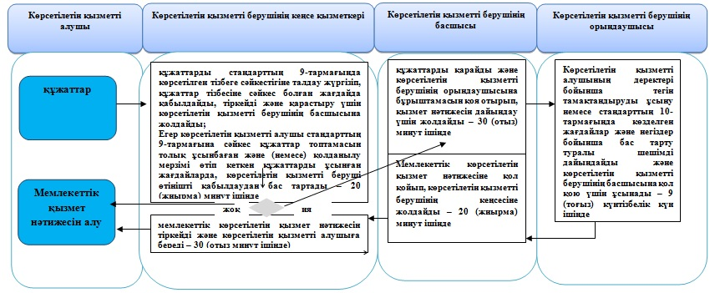

Шартты белгілер:

